

ОПТОВЫЙ ПРАЙС ЛИСТ. ИЮЛЬ 2026

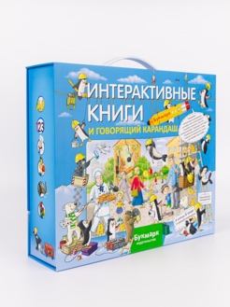 | Интерактивный набор из 6 книг  и электронного карандаша  6200 р.

Минимальный заказ от 12 наборов.
Книги в наборе – Азбука, Животные, Счёт, Профессии, Манеры, ПДД.

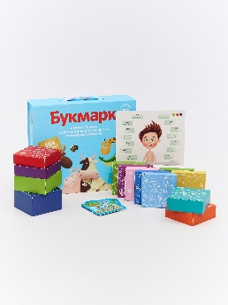 | Интерактивный набор карточек  и электронного карандаша  6200 р.

20 тем в индивидуальных упаковках, 584 карточки на двух языках.

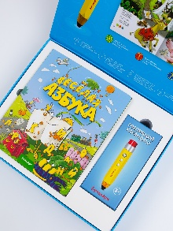 | Мини-комплект (карандаш+книга)  4000 р.

Книга на выбор формата А4 -: Азбука, Животные, Транспорт, Английский язык, Календарь «Какой сегодня день», Динозавры, Музыка, и Виммельбух «Побег из зоопарка».

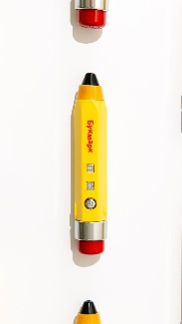 | Электронный карандаш  3800 р.

Зарядное устройство в комплекте.

Товары без карандаша

Интерактивные карточки без говорящего карандаша – 4000 руб.

Книга "Веселая Азбука" - 1200 руб.
Книга "Эти удивительные животные" - 1200 руб.
Книга "Веселый счет" - 600 руб.
Книга "Правила дорожного движения" - 600 руб.
Книга "Мир профессий" - 600 руб.
Книга "Хорошие манеры" - 600 руб.
Книга "Как мяукает кот по-английски" - 1200 руб.
Книга Календарь "Какой сегодня день" – 1200 руб.
Книга "Транспорт. По земле, воде и небу" - 1200 руб.
Книга "Динозавры. До и после" – 1200 руб.
Книга "Зооркестр" – 1200 руб.
Книга Виммельбух "Побег из зоопарка" – 1200 руб.
Книга "Формы" – 900 руб.
Книга "Цвет" – 900 руб.

